2016中考王中考命题考点分析及例题：电能从哪里来（贵阳,沪科版）

,贵阳五年中考命题规律)

年份 | 题型 | 题号 | 考查点及如何考查 | 分值总分
2015 | 简答题 | 20 | 电磁感应现象与磁场对电流作用的综合：考查了采用改变磁场方向的方法来改变金属框中产生感应电流的方向，从而改变通电导体在磁场中受力的方向。 | 4分 | 4分
2014
选择题 | 3 | 电磁感应现象的运用：考查了利用电磁感应现象原理制成的机器。 | 3分
简答题 | 14 | 电磁感应和力与运动的综合：考查了正确理解力与运动的关系和线圈在磁场中进行正确的受力分析。 | 3分 | 6分
2013 | 实验题 | 31 | 探究“通过磁场获得电流条件”的实验：考查了本实验装置连接的方式和验证电流产生的条件。 | 7分 | 7分
2012
填空题 | 17 | 电磁感应现象的运用：考查了利用电磁感应现象发明了发电机。 | 2分
简答题 | 22 | 火力发电：考查了节约用电。 | 3分 | 5分
2011 | 简答题 | 24 | 直流融冰：考查了利用直流大电流对输电线路融冰道理的简述。 | 2分 | 2分
分析上表可知：贵阳五年中考中对“电能从哪里来”的考查主要是以电磁感应现象及其运用和通过磁场获得电流条件的实验形式出现。其中对电磁感应现象及运用考查2次，火力发电考查1次，直流融冰考查1次，探究通过磁场获得电流条件的实验考查1次，电磁感应和力与运动的综合考查1次，电磁感应现象与磁场对电流作用的综合考查1次，但对高压输电的知识未考查。
,贵阳五年中考真题演练)

 电磁感应现象的应用
1．(2012贵阳中考17题2分)电磁感应现象是英国物理学家法拉第划时代的重大发现，即在一定的条件下通过磁场可获得电流，这是一个原本存在的自然规律还是发明创造？________。在物理学历史上有许多的发明与发现，请写出一个你所知道的发明的事例：__________。
2．(2014贵阳中考3题3分)1831年英国物理学家法拉第发现了电磁感应现象，这一发现标志着人类电气化时代的到来。根据电磁感应原理制造的机器是( )
A．蒸汽机 B．内燃机
C．发电机 D．电动机

 火力发电
3．(2012贵阳中考22题3分)煤，是火力发电的主要能源。如图所示是一火力发电厂的外景照片，我省就有很多座这样的火电厂，我们使用的电能就是从这里输送到千家万户的。请你谈谈这张照片让你产生的联想。
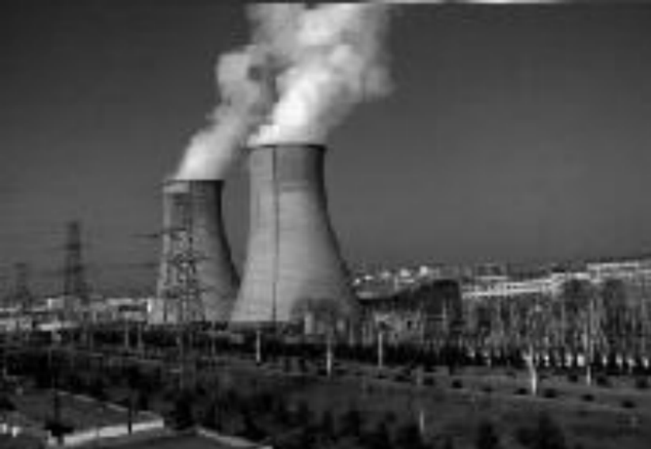

 直流融冰
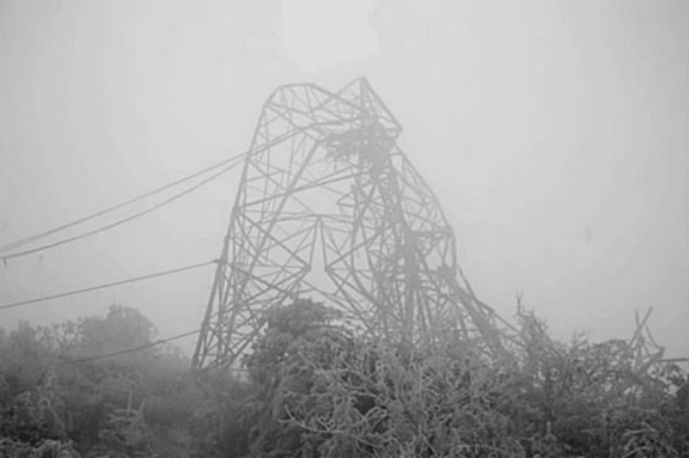
4．(2011贵阳中考24题2分)在2008年的雪凝灾害中，我省很多电力设施因结上重重的冰凌而被损坏，如图所示。今年初我省部分地区再次遭受雪凝灾害，但电力部门采用了“直流融冰”的新技术，即在原输电导线中输入3000A左右的直流大电流对输电线路进行融冰，从而避免了输电线路因结冰而杆倒线断。请你分析这种新技术采用大电流融冰的基本物理原理。

 电磁感应和力与运动的综合
5．(2014贵阳中考14题3分)如图所示，金属框abcd从一磁场区域上方自由下落(图中“×”为垂直纸面的磁感线)，下落过程中金属框始终保持竖直状态。分析在金属框cd边进入磁场后，到ab边进入磁场前的某一过程中，它是否可能做匀速直线运动？请阐述理由。不计空气阻力。
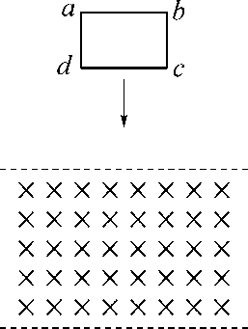

 探究通过磁场获得电流的条件
6．(2013贵阳中考31题6分)为了“探究通过磁场获得电流的条件”，小乐设计了如图所示的装置，主要器材有：铁架台、U形磁体、灵敏电流计、金属杆(金属杆用细导线连接并悬挂于铁架台上)、开关及导线若干。
(1)图中金属杆、灵敏电流计及开关的连接方式是________联。
(2)小乐安装好器材，便开始观察灵敏电流计，结果发现指针没有发生偏转，出现这个问题最有可能是因为____________造成的。
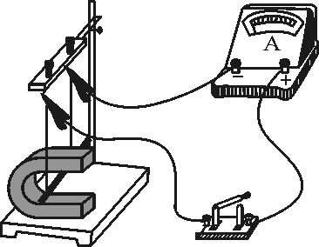
(3)解决(2)中的问题后，小乐再次观察灵敏电流计，发现指针还是没有发生偏转，于是他晃动金属杆，发现灵敏电流计的指针发生了摆动，则表明电路中有了________通过，此时________就相当于电路中的电源。
(4)经历了(2)、(3)的探究，小乐便得出了通过磁场获得电流的条件：①有一个闭合的电路；②电路的一部分导体要在磁场中运动。对于他的结论，你认为哪一条还不够准确？________(选填“①”或“②”)。要使结论准确，你应该怎样做：________________________________________________________________________
________________________________________________________________________。
 电磁感应现象与磁场对电流作用的综合
7．(2015贵阳中考20题4分)如图所示，弹簧测力计下端用细线悬挂重为3N的金属框，其正下方有一磁场区域(图中“×”表示垂直于纸面向里的磁感线)。现使金属框从某一高度竖直匀速下降，发现当金属框刚进入磁场到完全进入磁场的过程中(金属框始终匀速)，弹簧测力计的示数小于3N。若将磁感线的方向改为垂直于纸面向外，请判断：重复上述操作，在金属框匀速进入磁场的过程中，弹簧测力计的示数是大于3N还是小于3N？并说明你的理由。
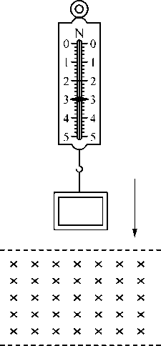

,中考考点清单)
 电能的产生
1．(1)电池是一种把其他形式的能转化为________________________________________________________________________
能的装置，电池提供的是直流电。
(2)常见的电池有干电池、蓄电池和太阳能电池等，其中干电池和蓄电池属于化学电池，是生活中最常用的电池，它将________能转化为________能；干电池可直接使用而蓄电池要预先充电，把________能转化为________能储存在电池内，使用时再把________________________________________________________________________
能转化为________能；太阳能电池是把________能转化为________能的装置。
2．发电机
发电方式 | 能量来源 | 能量转化过程
火力发电 | ________ | 燃料的化学能⇨水和水蒸气的________⇨发电机转子的________⇨电能
水力发电 | ________ | 水的机械能⇨水轮机的________________________________________________________________________  ⇨发电机转子的机械能⇨电能
核能发电 | ________ | 核能⇨水和蒸汽的________⇨发电机转子的________⇨电能
【易错警示】1.一节二号电池和一节五号电池、七号电池的电压相同，都是1.5V。
2．废弃的化学电池随便丢弃会污染环境，破坏生态，所以废弃的化学电池要集中分类处理。

 电磁感应现象
实验  装置 | 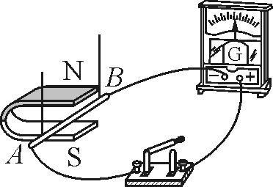
器材 | 磁铁、灵敏电流计、开关、导体棒、导线
实验  现象 | ①导体AB左右运动时，电流表的指针________________________________________________________________________  偏转；②改变导体运动方向或磁场方向，电流表指针的偏转方向________
探究  结论 | 闭合电路中的一部分导体做切割磁感线运动时，电路中会产生感应电流；感应电流的方向与________方向和________有关

实际  应用 | 在电磁感应现象中，________能转化为电能，利用此原理制成了________机；应用：动圈式话筒、录音机放音头等
【易错警示】1.产生感应电流的条件；(1)电路必须是闭合的，否则因为电路断路无法形成电流；(2)导体必须是部分导体，如果整个电路都处在均匀的磁场中，不会产生电流；(3)导体的运动必须是切割磁感线运动，垂直切割、斜向切割都可以，如果导体运动的方向与磁感线的方向平行，不会产生感应电流。
2．在电磁感应现象中，若导体的运动方向和磁感线方向都变为和原来相反，则感应电流的方向不变。

 电动机与发电机的比较
类型 | 直流电动机 | 交流发电机
原理图 | 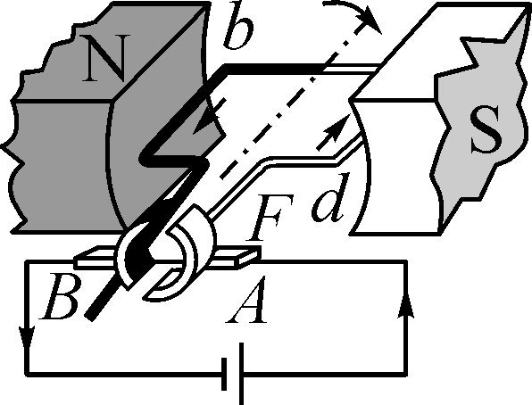 | 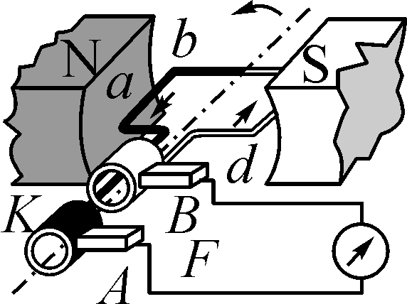
原理 | ________________(磁场对电流的作用) | ________________________________________________________________________
构造 | 转子、定子、有换向器无铜滑环 | 转子、定子、有铜滑环无换向器
部件  作用 | 换向器由两个铜制半环构成，作用是当线圈转过________时，及时改变线圈中的________，使线圈连续________ | 交流发电机的线圈两端各接一个铜制圆环，铜滑环随线圈一起转动，将线圈中产生的电流传输给外部
能量  转化 | 电能转化为机械能 | 机械能转化为电能
在电路  中作用 | 消耗电能，实质为________ | 提供电压，实质为一个________
区分  关键 | 因电而动，电路中有电源 | 因动生电，电路中无电源
 电能的输送
1．输电过程：如图所示
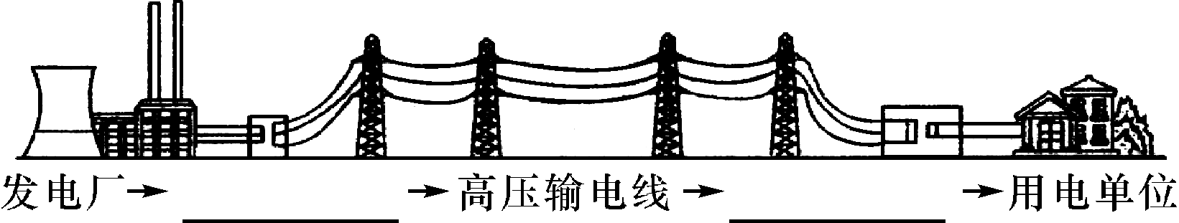
2．根据焦耳定律，电流通过导线要________，由于远距离输送电能，导线较长，因此导线电阻________________________________________________________________________，
所以导线上由于______损失的电能较大。由Q＝I²Rt
可知，若电流减小为原来的，则在相同的时间内产生的热量减小为原来的________，可见________________________________________________________________________
是减少电能损失的有效办法。
【易错警示】1.变压器是利用电磁感应原理制成，它只能改变交流电的电压，不能改变直流电的电压。
2．减小远距离输电中的能量损失的方法是：减小输电线中的电流和减小输电线的电阻。
,中考重难点突破)
 电能的产生
【例1】(2014山东中考)核电站发电流程如图所示，在核电站的发电过程中，下列所述能量转化顺序正确的是( )
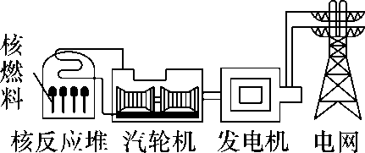
A．核能→化学能→内能→电能
B．核能→化学能→机械能→电能
C．核能→内能→机械能→电能
D．核能→机械能→内能→电能
【解析】核反应堆的核燃料燃烧产生内能推动汽轮机做功转化为机械能，带动发电机发电而得到电能。
【答案】C
【方法指导】核能发电的实质就是轴原子核发生裂变。

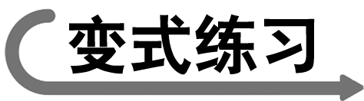1.(2014盐城中考)盐城市建有全国沿海最大的太阳能电站，太阳能电池将太阳能直接转化为( )
A．内能 B．化学能
C．电能 D．机械能
2．(2014咸宁中考)
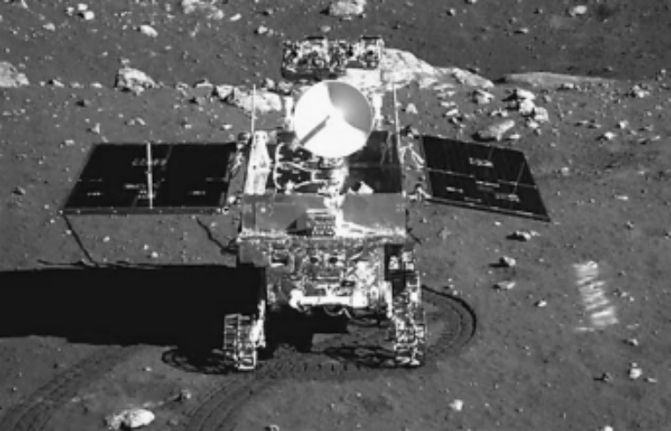
2013年12月14日，我国自行研制的登月探测器“嫦娥三号”怀抱“玉兔”月球车成功在月球软着陆。如图所示为“玉兔”离开“嫦娥三号”时的情景，“嫦娥三号”四只脚都设计成了“大脚丫”，这是为了增大受力面积来减小探测器对月面的________；“玉兔”月球车六个车轮上都刻有条纹是为了________摩擦力；太阳能电池板的作用是将太阳能转化为________，从而为探测器、月球车提供能量。
 电磁感应现象
【例2】(2015菏泽中考)刷卡机广泛应用于银行、超市等。如图所示的POS刷卡机读出信息的原理是：当带有磁条的信用卡在刷卡机上刷过时，刷卡机的检测头就会产生感应电流，便可读出磁条上的信息。下列装置的工作原理与刷卡机读取信息原理相同的是( )
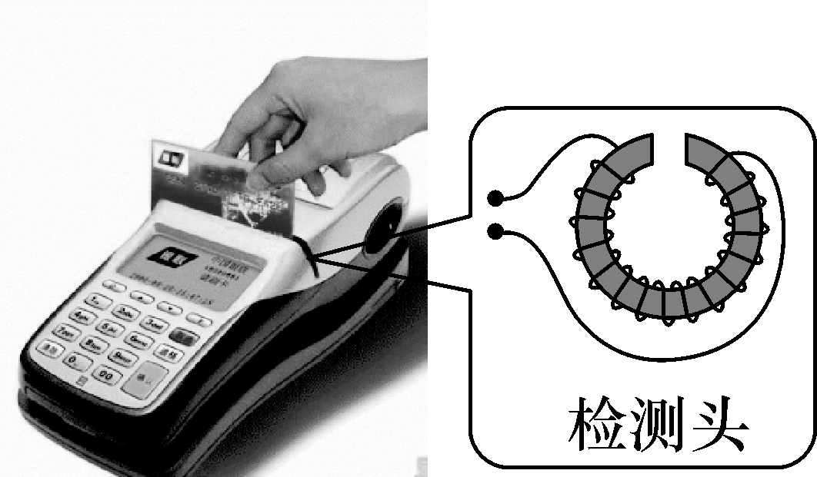
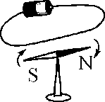,) 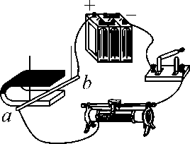,)
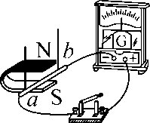,) 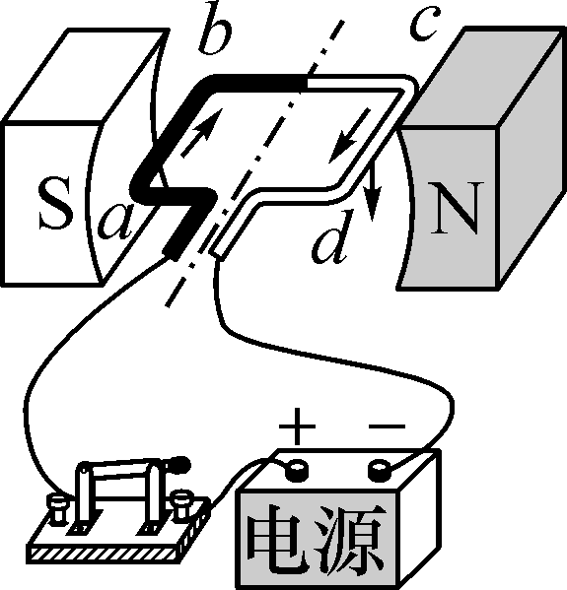,)
【解析】图A是演示电流的磁场装置图，图B是演示磁场对电流有力的作用装置图；图C是演示电磁感应现象的实验装置图；图D是演示通电导体在磁场中受力转动的实验装置图。
【答案】C
【方法指导】闭合电路中的部分导体在磁场中做切割磁感线运动时，导体中会产生感应电流。

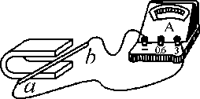
3.(2014滨州中考)如图所示是小滨探究“什么情况下磁可以生电”的实验装置，ab是一根直铜丝，通过导线与电流表的“3”“－”两接线柱相连，当把ab迅速向右运动时，并未发现电流表指针明显偏转，你认为最可能的原因是( )
A．没有感应电流，指针不偏转
B．感应电流太小，无法使指针明显偏转
C．应把ab改为迅速向左运动
D．应把ab改为迅速上下运动
 发电机
【例3】(2015齐齐哈尔中考)下列四幅图中，能反映出发电机工作原理的是( )
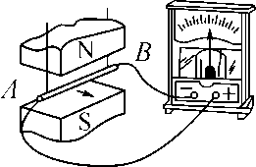,) 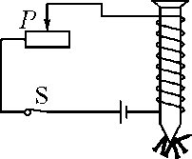,)
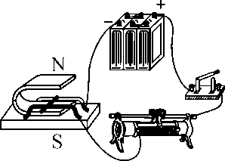,) 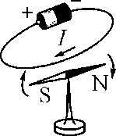,)
【解析】图A是揭示电磁感应现象，从而制成发电机；图B是揭示电磁铁磁性的强弱跟电流大小因素的关系；图C是揭示磁场对电流有力的作用，从而制成电动机；图D是揭示通电导体的周围存在着磁场。
【答案】A
【方法指导】发电机是利用电磁感应现象原理制成的，将机械能转化为电能的装置。

4.(2014台州中考)
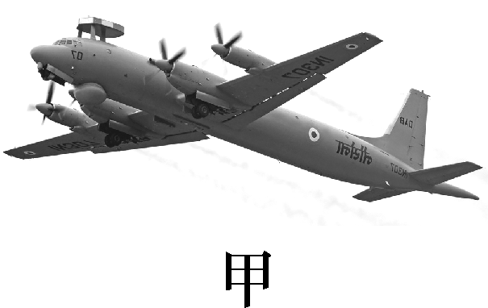
如图甲所示为我国新型反潜巡逻机。机尾的“棍子”叫做磁异探测器，它能将潜艇经过海域引起的磁场强弱变化转化为强弱变化的电流，从而发现潜艇的存在。图乙中能解释磁异探测器工作原理的是( )
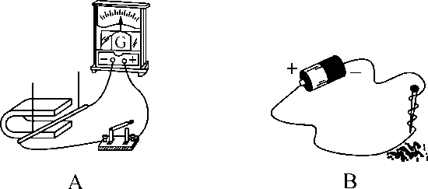
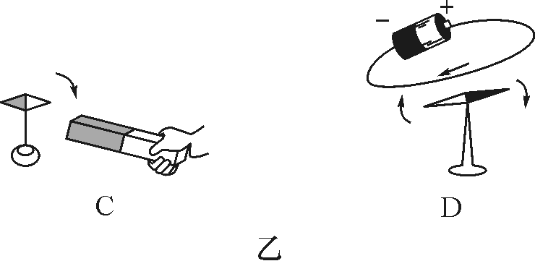
,中考实验突破)
 探究“感应电流产生的条件”的实验
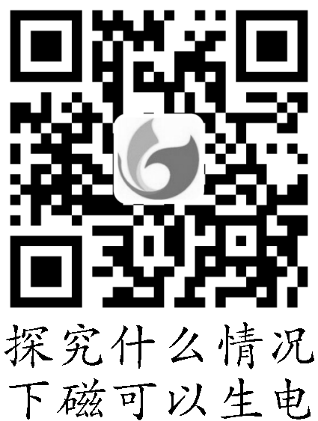
【例】(2014扬州中考)在探究“感应电流产生的条件”实验中：
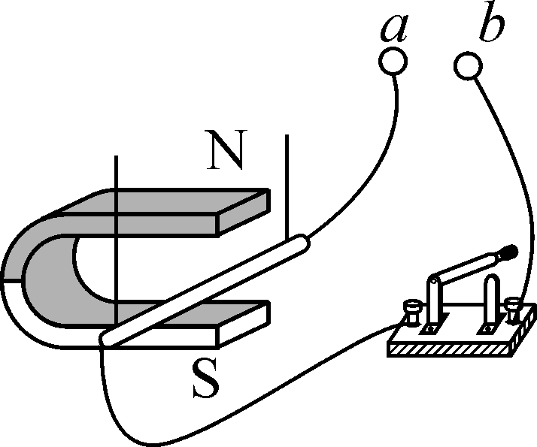
(1)如图所示，a、b两接线柱间应接入________(选填“大”或“小”)量程电流表。
(2)导体在磁场中运动时，电流表指针没有发生偏转，其原因可能是______________。
(3)改正错误后继续实验，小王发现每次电流表指针的偏转角度不相同，于是他对影响感应电流大小的因素做以下猜想。
猜想一：与导体切割磁感线运动的速度大小有关；
猜想二：与磁场的强弱有关；
猜想三：与导体的匝数有关。
为了验证猜想三，他设计的方案是：分别让两个匝数不同的线圈，在如图所示的磁场中水平向左运动，观察电流表指针的偏转角度。请对此方案作出评价，指出存在的主要问题是________________________________________________________________________
________________________________________________________________________。
请你说出小王最终如何判断猜想三是否正确：________________________________________________________________________
________________________________________________________________________。
【解析】(1)由于产生的感应电流比较小，因此为了使实验现象明显，应选择小量程的电流表。(2)导体在磁场中运动时，电流表指针没有发生偏转，可能是开关没有闭合，或者导体没有做切割磁感线运动。(3)要研究感应电流的大小与线圈的匝数是否有关，应该控制磁场强弱和线圈切割磁感线的速度不变，只改变线圈匝数，观察电流表指针偏转的角度。若两次偏转角度相差不大，则感应电流的大小与线圈匝数无关；若相差明显，则感应电流的大小与线圈匝数有关。【答案】(1)小；(2)开关没有闭合(或导体没有做切割磁感线运动)；(3)没有控制线圈切割磁感线速度大小不变；比较指针两次偏转角度，若相差不大，则与线圈匝数无关，若相差明显，则与线圈匝数有关
【方法指导】感应电流产生的条件是：一是闭合电路中的部分导体；二是导体在磁场中做切割磁感线的运动。二者缺一不可。

1.(2014临汾中考)为进一步研究电现象与磁现象之间的联系，小明利用身边的实验器材做了下面的探究：
(1)小明利用如图甲所示的实验装置“探究导体在磁场中运动时产生感应电流的条件”；闭合开关后，铜棒ab、灵敏电流计、开关组成闭合电路；小明将实验中观察得到的现象记录在表中。
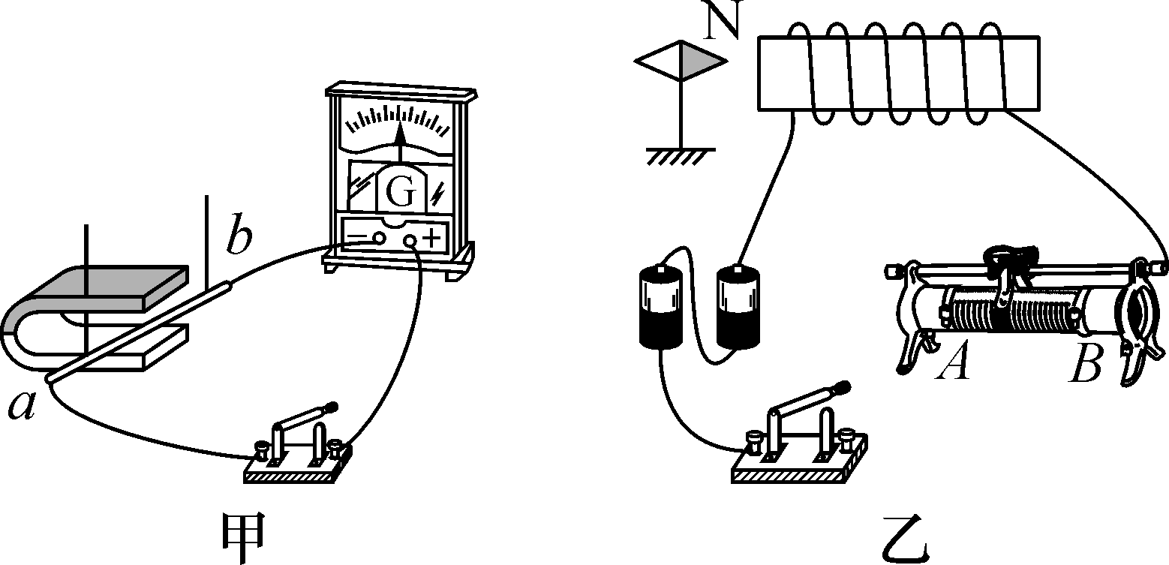

次数 | 开关 | 磁极位置 | 导体ab的  运动方向 | 灵敏电流计指针的偏转情况
1 | 断开 | 上N下S | 向右运动 | 不偏转
2 | 闭合 | 上N下S | 向右运动 | 向左偏转
3 | 闭合 | 上N下S | 向左运动 | 向右偏转
4 | 闭合 | 上N下S | 向上运动 | 不偏转
5 | 闭合 | 上S下N | 向下运动 | 不偏转
6 | 闭合 | 上S下N | 向右运动 | 向右偏转
7 | 闭合 | 上S下N | 向左运动 | 向左偏转
①实验中，小明通过观察__________________来判断电路中是否有感应电流。
②比较实验2和3(或6和7)可知：在磁场方向一定时，感应电流的方向与______________有关。
③比较实验________可知：在导体运动方向不变时，感应电流方向与磁场方向有关。
④小明分析得出，产生感应电流的条件是________________________________________________________________________
________________________________________________________________________。
(2)小明在“探究通电螺线管外部磁场的方向”实验中，设计的部分电路如图乙所示，请根据要求用笔画线代替导线将图乙中的电路补充完整。
要求：
①小磁针的指向满足如图乙所示的方向；
②滑动变阻器的滑片向A端移动后，通电螺线管的磁性减弱；
③原有导线不得更改。
2．(2014贵阳适应卷15题4分)将ab、cd两轻质金属杆分别置于固定在磁场中的光滑金属轨道上，用导线将两轨道、金属杆连接形成一闭合回路，如图所示。现向右迅速移动金属杆ab，发现cd也随之水平运动起来。则左侧实验装置运用的原理是：__________；右侧实验装置中产生的现象，在生活中的应用有________(举出一例即可)。
